Objet du mode opératoire
Ce mode opératoire a pour objet de décrire les dispositions relatives au remplacement des bouteilles d’oxygène.

Domaine d’application
Ce mode opératoire s’applique à l’ensemble des personnes responsables du changement des bouteilles d’oxygène (médecin-chef et infirmiers de bloc).

Responsabilité
Le pilote est chargé de l’application de cette procédure.

Référence
Norme ISO 9001 V 2015

Description du mode opératoire

Fonctionnement du mode opératoire
Un tableau magnétique est fixé dans le local à bouteilles d’oxygène. Les différentes étapes du changement des bouteilles y sont décrites sous forme de schémas.
La commande se fait une fois qu’il y a deux bouteilles vides dans le stock des bouteilles vides.

Contrôle des bouteilles vides
Contrôle du nombre de bouteille par l’intendant

Etapes de changement des bouteilles

Etape 1, après livraison :
Après la livraison les deux bouteilles du stock sont pleines
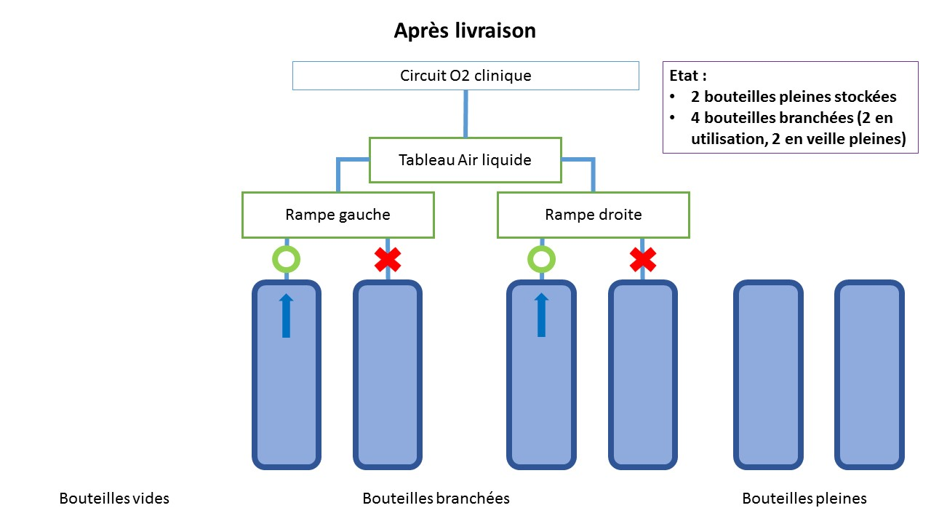

Etape 2, alarme 1ère bouteille vide :
Lors du retentissement de l’alarme, on ferme la vanne de la bouteille vide et on ouvre celle de la bouteille pleine de la même rampe.
On passe à l’étape 3 le plus rapidement possible.
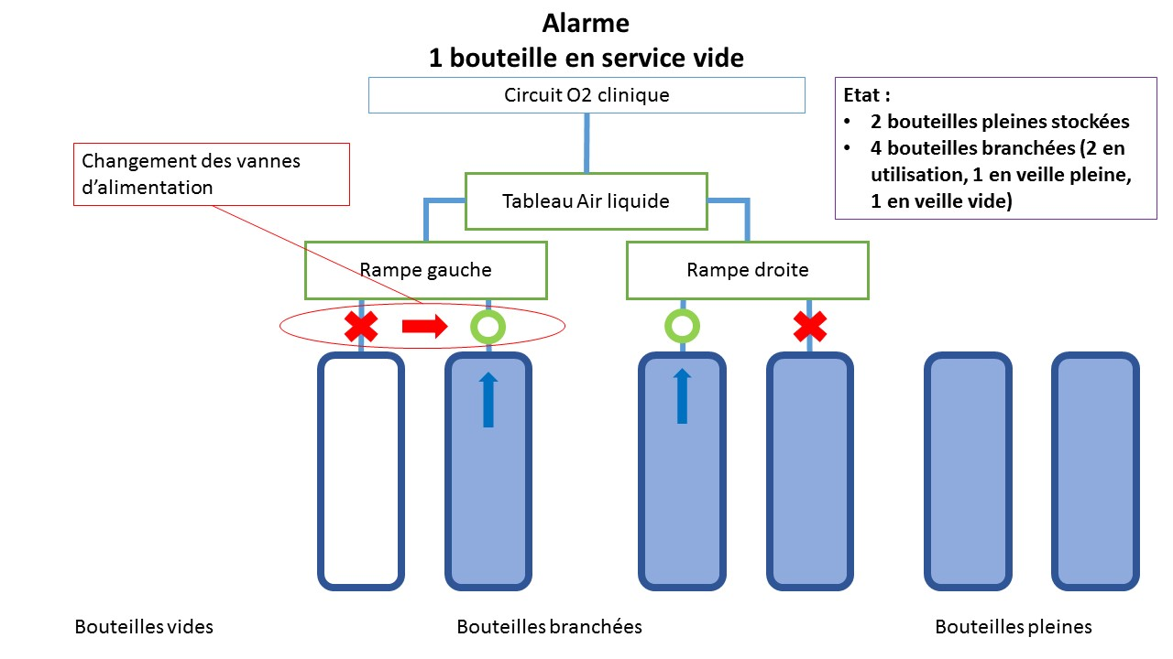

Etape 3, remplacement 1ère bouteille :
Après la mise hors service de la bouteille vide, elle est placée dans le stock des bouteilles vides et une bouteille pleine la remplace sur la rampe.
Il y a alors 1 bouteille dans le stock des bouteilles pleines et 1 bouteille dans le stock des bouteilles vides
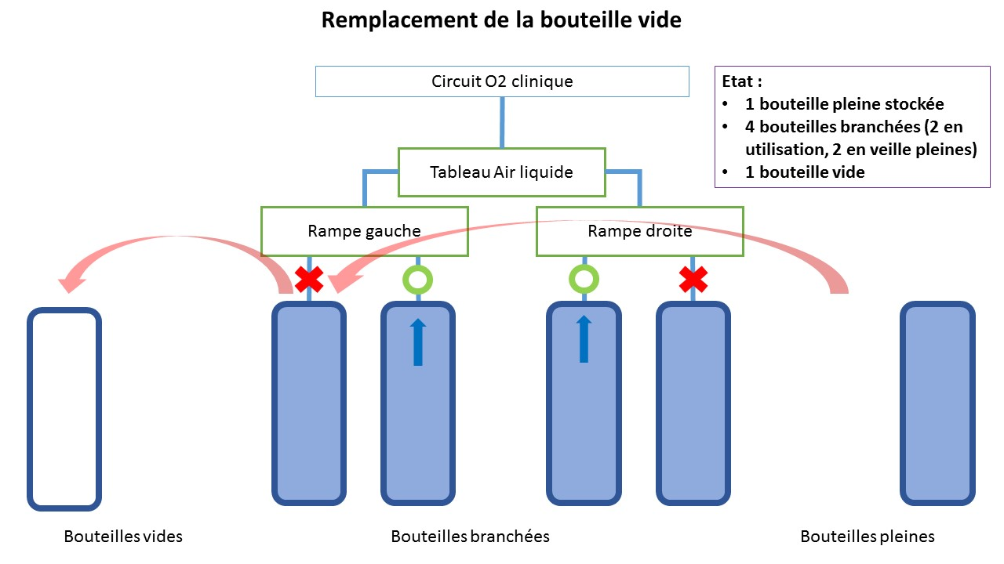

Etape 4, alarme 2ème bouteille vide :
Lors du retentissement de l’alarme, on ferme la vanne de la bouteille vide et on ouvre celle de la bouteille pleine de la même rampe.
On passe à l’étape 5 le plus rapidement possible.
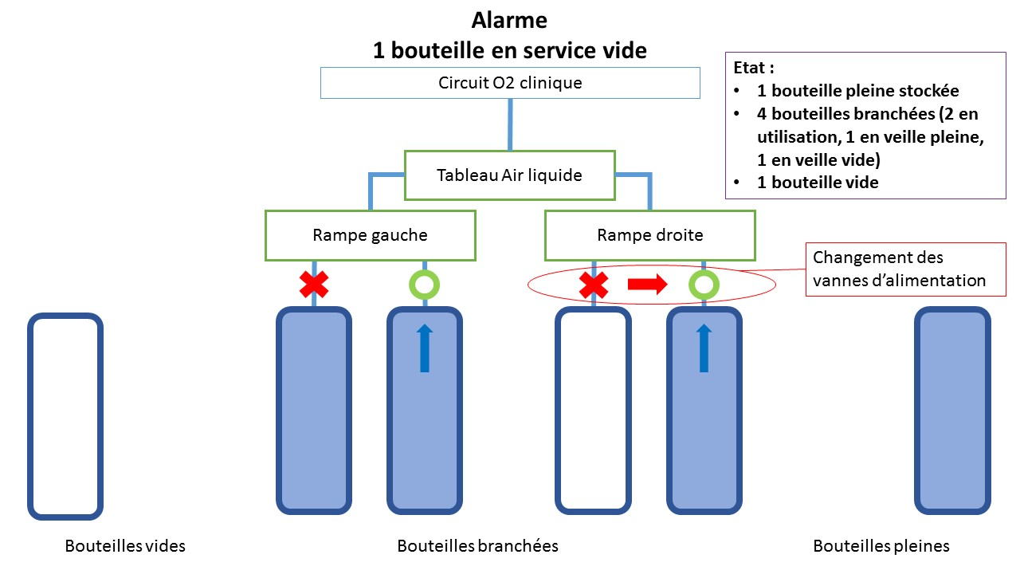

Etape 5, Remplacement 2ème bouteille :
Après la mise hors service de la bouteille vide, elle est placée dans le stock des bouteilles vides et une bouteille pleine la remplace sur la rampe.
Il y a alors 2 bouteilles dans le stock des bouteilles pleines, la responsable du site est prévenue de la nécessité de commander le remplacement des bouteilles vides du stock.

